РЕКОМЕНДОВАННЫЙ ЭСКИЗНЫЙ ПРОЕКТ
ВНЕШНЕГО ВИДА НЕСТАЦИОНАРНОГО ОБЪЕКТА ПО ОКАЗАНИЮ УСЛУГ
(КОНСТРУКЦИЯ К-18)

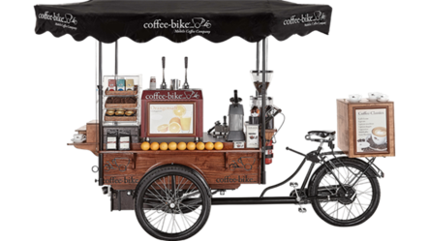

СОГЛАСОВАНО
Начальник управления архитектуры
и градостроительства администрации
муниципального образования город-курорт Геленджик Е.А. Семёнова

Внешний вид

Краткая пояснительная записка:

- Каркас - металл
- Материал – металл, дерево RAL 8007.
- Высота нестационарного торгового объекта – 1,8м
- Тент – однотонный, тканевый RAL 8007.
- Вывеска – объемные световые буквы, размер- высота 25 см, колер - RAL 9010
- Урна - RAL 8007

